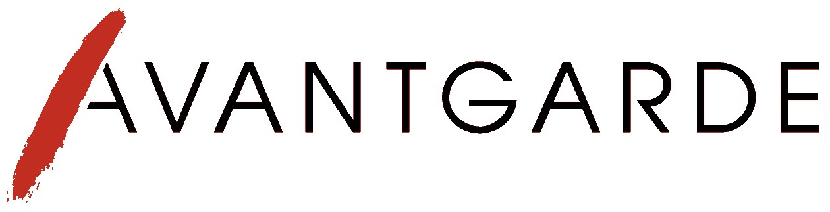

Рекомендации для потенциальных заявителей
на всероссийский конкурс «Российские немцы в авангарде будущего»
по поддержке проектов и присуждению общественных грантов в сфере образования, культуры, науки, спорта и развития гражданского общества

- При оформлении заявки необходимо чётко следовать Положению о конкурсе.

– Не забывайте, что ваши проекты ОБЯЗАТЕЛЬНО должны быть направлены на отражение российско-немецкой идентичности (только этнической принадлежности заявителя к российским немцам недостаточно).

– Обдумайте и изложите, какую пользу принесет Ваш проект сообществу российских немцев.

- Заявка на конкурс проектов для авангарда российских немцев представляет собой ряд документов (форма заявки со сметой, рекомендательные письма, рецензии, список достижений автора и представителей творческого коллектива проекта, текст книги, отсканированные или сфотографированные картины, скульптурные изображения, художественные фотографии, тексты песен, ноты, аккорды, копии сертификатов, членских билетов в спортивных клубах, фотографии медалей, кубков и др.).

- Выберите компетентных рекомендателей, которые подготовят рекомендательные письма в соответствии с Положением о конкурсе.

- Смету проекта при необходимости просим Вас согласовать с координаторами проекта до подачи заявки. Не забывайте о необходимости учесть налоговые вычеты, а также расходы на бухгалтера проекта.

- Отчетная документация по конкурсу представляет собой систему правильно и своевременно оформленных документов: аналитический отчет (текстовый отчет, фотографии, материалы в СМИ, отзывы участников проекта), финансовый отчет (первичная бухгалтерская отчетность - договоры, акты выполненных работ, накладные, счета-фактуры, чеки кассовые и товарные, билеты, командировочные удостоверения и др., вторичная бухгалтерская отчетность – отчет в 3-х таблицах).

- Внимательно следите за новостями по конкурсу на Информационном портале российских немцев RusDeutsch.ru

